# PROPOSAL

## PENERAPAN ALGORITMA *HASH BASED* PADA TRANSAKSI PENJUALAN MENGGUNAKAN ATURAN ASOSIASIUNTUK MENGATUR PENEMPATAN BARANG DI MINIMARKET (STUDI KASUS: FC AKBAR.COM KENDARI)



**SONIA LAMANI E1E1 16 061**

## JURUSAN TEKNIK INFORMATIKA

## FAKULTAS TEKNIK

## UNIVERSITAS HALU OLEO

## KENDARI

### 2021

# DAFTAR ISI

## DAFTAR ISI .......................................................................................................... x DAFTAR GAMBAR ........................................................................................... xii DAFTAR TABEL .............................................................................................. xiii BAB I PENDAHULUAN ...................................................................................... 1

1.1 Latar Belakang ...................................................................................... 1

1.2 Rumusan Masalah ................................................................................. 3

1.3 Batasan Masalah.................................................................................... 3

1.4 Tujuan Penelitian .................................................................................. 3

1.5 Manfaat Penelitian ................................................................................ 4

1.6 Sistematika Penulisan ............................................................................ 4

1.7 Tinjauan Pustaka ................................................................................... 5

## BAB II LANDASAN TEORI ................................................................................ 7

2.1 Pengertian Data ..................................................................................... 7

2.2 Pengertian *Data Mining* ........................................................................ 7

2.3 Tahapan *Data Mining* ............................................................................ 8

2.4 Pengelompokan *Data Mining* .............................................................. 10

2.5 *Market Basket Analysis* ....................................................................... 12

2.6 *Association Rules* ................................................................................ 12

2.7 Tahapan *Association Rules* .................................................................. 13

2.8 Algoritma *Hash Based* ........................................................................ 15

2.9 Pengujian Akurasi *...............................................................................* 16

### 2.10 *Black Box Testing* ..............................................................................

### BAB III METODOLOGI PENELITIAN………………………………..……17

3.1 Metode Pengumpulan Data ................................................................. 17

3.2 Metode Pengembangan Sistem ............................................................ 17

3.3 Waktu dan Tempat Penelitian .............................................................. 18

3.3.1 Waktu penelitian ....................................................................... 18

3.3.2 Tempat Penelitian ...................................................................... 18

3.4 Analisis Sistem .................................................................................... 19

3.4.1 Kebutuhan Fungsional ............................................................... 19

3.4.2 Kebutuhan Non Fungsional ....................................................... 19

3.5 Analisis Perancangan Sistem .............................................................. 20

3.5.1 *Flowchart* Sistem ...................................................................... 20

3.5.2 *Unified Modeling Language* (UML) ......................................... 22

3.5 Perancangan *User Interface ................................................................* 28

**DAFTAR PUSTAKA ........................................................................................ 152**

# DAFTAR GAMBAR

**Gambar 2.1** Tahap-Tahap *Data Mining* ................................................................. 8

**Gambar 3.1** *Flowchart Diagram* Sistem .............................................................. 21

**Gambar 3.2** *Flowchart Diagram* Proses Algoritma *Hash Based* ......................... 22

**Gambar 3.3** *Use Case Diagram* ............................................................................ 23

**Gambar 3.4** *Activity Diagram Login* .................................................................... 24

**Gambar 3.5** *Activity Diagram* *Upload* Data Transaksi ........................................ 24

**Gambar 3.6** *Activity Diagram* *Format* Data Transaksi ........................................ 25

**Gambar 3.7** *Activity Diagram* Perhitungan *Hash Based* ...................................... 26

**Gambar 3.8** *Activity Diagram* Hasil Perhitungan *Hash Based .............................* 26

**Gambar 3.9** *Class Diagram* .................................................................................. 27

**Gambar 3.10** *Sequence Diagram* ......................................................................... 28

**Gambar 3.11** Halaman Utama .............................................................................. 28

**Gambar 3.12** Halaman Data Transaksi ................................................................. 29

**Gambar 3.13** Halaman Proses Perhitungan *Hash Based* ...................................... 29

**Gambar 3.14** Halaman Hasil Perhitungan *Hash Based* ....................................... 30

# 

# DAFTAR TABEL

**Tabel 1.1** Tinjauan Pustaka ..................................................................................... 5

**Tabel 3.1** *Fase* *Rational Unified Process* .............................................................. 17

**Tabel 3.2** *Gannt Chart*Waktu Penelitian .............................................................. 18

**Tabel 3.3** Spesifikasi Perangkat Keras .................................................................. 20

**Tabel 3.4** Spesifikasi Perangkat Lunak ................................................................. 20

# BAB I

# PENDAHULUAN

## 1.1 Latar Belakang

Pertumbuhan kegiatan jual beli di Indonesia tercermin dengan pesatnya pertumbuhan Minimarket sebagai salah satu pasar *modern* dan pasokan baru di Indonesia (Nastuti & Harahap, 2019). Pada umumnya minimarket adalah toko dengan sistem kasir dan swalayan untuk menjual segala jenis makanan dan barang namun tidak sebesar dan selengkap supermarket. Perbedaan umumnya antara toko biasa dengan minimarket yaitu minimarket menggunakan sebuah sistem mesin kasir untuk penjualannya dimana dalam berbelanja pembeli dapat mengambil sendiri barang-barang yang dibutuhkan dari rak yang tersedia lalu membayarnya pada meja mesin kasir sedangkan toko biasa penjual yang akan mengambil barang yang dibutuhkan pembeli. Mimimarket menyediakan begitu banyak barang sehingga seringkali membuat pembeli mengalami kesulitan dalam mencari barang kebutuhan sehari-hari. Salah satu faktor penyebabnya adalah prosedur penataan barang dalam minimarket yang masih dilakukan secara acak dan belum sesuai dengan pola belanja pembeli (Natalia, 2019).

Kemajuan teknologi telah digunakan hampir semua aspek kehidupan, termasuk pada minimarket. Contohnya, dalam sebuah minimarket telah banyak yang menggunakan komputer sehingga dapat mengumpulkan data transaksi dengan cepat serta menghasilkan data yang besar. Tetapi tidak jarang data yang terkumpul hanya dibiarkan begitu saja, padahal kita bisa mendapatkan informasi penting untuk mendukung keputusan ataupun membantu dalam menentukan strategi pemasaran (Wicaksono, 2013).

Oleh karena itu, diperlukan sebuah aplikasi yang mampu memilah dan memilih data yang berukuran besar, sehingga bisa menemukan informasi yang bermanfaat untuk strategi pemasaran dalam menawarkan barang agar konsumen tertarik untuk membeli barang yang disarankan (Ramadhan, 2017). Salah satunya dengan menemukan pola pemanfaatan informasi dan pengetahuan yang terkandung di dalam banyaknya data tersebut, pada saat ini disebut dengan *data mining*.

Hasil dari *data mining* digunakan manajemen sebagai acuan dalam merancang penempatan *display* barang, membuat tampilan katalog promo, atau bagian dari strategi *marketing* dalam peningkatan penjualan*.* Diharapkan dengan hasil dari *data mining* ini dapat meningkatkan kepuasan konsumen sehingga meningkatkan rasa loyalitas dan pendapatan pada minimarket tersebut (Adzni, 2015).

Salah satu metode yang sering digunakan dalam teknologi *data mining* adalah metode Asosiasi atau *association rule mining*. *Association rules* digunakan untuk menemukan pola-pola keterkaitan data dalam basis data. Penemuan pola-pola tersebut sebagai titik awal pencarian pengetahuan dengan menganalisa perilaku konsumen secara spesifik dari suatu golongan atau kelompok tertentu atau biasa disebut *market basket analysis* (Adzni, 2015). Namun metode tersebut memililki kelemahan ketika menentukan *frequent itemset* dari kandidat *itemset* dalam jumlah besar. Semakin besar kandidat *itemset* maka akan semakin banyak melakukan iterasi dan pada algoritma apriori harus melakukan *scan database* setiap kali iterasi sehingga memerlukan waktu yang cukup lama.

Algoritma *hash based* dapat menjadi solusi untuk menentukan *frequent itemset* dari kandidat *Itemset* secara optimal. Algoritma ini mengurangi jumlah kandidat k-*itemset* pada awal. Jumlah *itemset* pada C2 yang dihasilkan menggunakan teknik *hashing* dapat menjadi kecil sehingga *scan database* yang dilakukan untuk menentukan L2 dan lainnya menjadi lebih efisien. Tahap pertama dari teknik *hashing* adalah penelusuran pada data untuk melakukan perhitungan *support count* dari setiap kandidat k-*itemset* dan pada saat yang sama teknik ini mencari informasi (k+1)-*itemset* dengan menggunakan proses *hash* terhadap semua kemungkinan yang hasilnya akan disimpan pada tabel *hash*. Informasi yang disimpan pada tabel *hash* akan dimasukkan ke dalam *bucket-bucket* dimana pada setiap *bucket* akan menyimpan *support count* dari setiap *itemset* yang di-*hash* ke dalam *bucket* tersebut. Selanjutnya dilakukan eliminasi untuk *bucket* yang tidak memenuhi *minimum support*.

Berdasarkan latar belakang yang telah diuraikan di atas, maka penulis mengambil topik penelitian dengan judul “**Penerapan Algoritma *Hash Based* Pada Transaksi Penjualan Menggunakan Aturan Asosiasi Untuk Mengatur Penempatan Barang di Minimarket Fc Akbar.Com Kendari**”.

## 1.2 Rumusan Masalah

Berdasarkan latar belakang masalah yang telah diuraikan diatas, maka penulis merumuskan masalah penelitian yaitu:

1. Bagaimana mengelolah data transaski penjualan di Minimarket Fc Akbar.Com Kendari dengan penerapan algoritma *hash based* dalam menghasilkan *association rules*?
2. Bagaimana memanfaatkan *association rules* sehingga dapat meningkatkan strategi pemasaran?

## 1.3 Batasan Masalah

Dalam menyelesaikan penelitian ini batasan masalah yang menjadi fokus utama antara lain:

1. Data yang digunakan dalam penelitian ini adalah data transaksi harian pembelian barang yang ada di Minimarket Fc Akbar.Com Kendari.
2. Proses *filtering* data harus dilakukan terlebih dahulu untuk mengambil informasi yang benar-benar dibutuhkan, karena *market basket analysis* hanya dilakukan dengan menganalisa jenis barang ditiap transaksi, bukan kuantitas barang ditiap transaksi.
3. Variabel yang digunakan adalah *item-item* yang dibeli pada transaksi di Minimarket Fc Akbar.Com Kendari.

## 1.4 Tujuan Penelitian

Adapun tujuan dari penelitian ini adalah untuk dapat menemukan pola *association rules* berdasarkan pada data transaksi penjualan minimarket dengan menerapkan algoritma *hash based.* Hasil akhir penelitian berupa kombinasi *item* sebagai *ouput* dari proses *data mining.*

## 1.5 Manfaat Penelitian

Adapun manfaat dari penelitian ini antara lain:

1. Dapat mempermudah kariawan minimarket dalam mengatur penempatan barang dengan lebih akurat.
2. Dapat membantu pembeli dalam mencari barang kebutuhan dengan mudah
3. Membantu minimarket dalam menemukan pola berupa kombinasi *item* sebagai acuan dalam merancang strategi pemasaran.

## 1.6 Sistematika Penulisan

Laporan penelitian ini nantinya disusun dengan sistematika penulisan sebagai berikut:

## BAB I PENDAHULUAN

Bab ini berisi tentang latar belakang penelitian, rumusan masalah, batasan masalah, tujuan penelitian, manfaat penelitian, sistematika penulisan laporan dan tinjauan pustaka.

## BAB II LANDASAN TEORI

Bab ini memuat pengertian-pengertian dan teori-teori yang berkaitan dalam pembuatan *system* atau aplikasi analisis penempatan barang di Minimarket Fc Akbar.Com Kendari, yaitu penjelasan tentang *data mining*, pengelompokan *data mining*, *association rule* dan implementasi algoritma *hash based*.

## BAB III METODOLOGI PENELITIAN

Bagian ini memuat prosedur dan pengumpulan data, prosedur pengembangan perangkat lunak serta waktu dan tempat penelitian.

## BAB IV ANALISIS DAN PERANCANGAN

Pada bagian ini diuraikan analisis sistem yang akan dibuat dan kebutuhan sistem yang meliputi kebutuhan fungsional, kebutuhan non fungsional sistem. Rancangan sistem meliputi rancangan arsitektur sistem, perancangan proses, rancangan prosedural, rancangan data dan rancangan *user interface.*

## BAB V IMPLEMENTASI DAN PENGUJIAN SISTEM

Bagian ini menyajikan implementasi hasil perancangan aplikasi yang dibuat serta melakukan pengujian terhadap sistem.

## BAB VI PENUTUP

Bab ini berisi kesimpulan dari program yang telah dibuat serta saran yang diperlukan untuk pengembangan program berikutnya.

**1.7 Tinjauan Pustaka**

## Tabel 1.1 Tinjauan Pustaka

|  |  |  |  |
| --- | --- | --- | --- |
| No. | Nama | Judul | Hasil Penelitian |
| 1. | Pascalina  Rahmasari  Putri (2016) | *“Market basket analysis* dengan menggunakan algoritma *hash based* pada transaksi penjualan di Apotek untuk menerapkan konsep *cross selling”* | Dalam penelitian tersebut diperoleh hasil uji coba *association rules* dengan minimal *support* sebesar 2,2% dan minimal *confidence* 15%, 20%, 25%, dan 30 % ditemukan bahwa *rules* yang paling kuat adalah dengan inputan minimal *support* 2,2% dan minimal *confidence* 30%. |
| 2. | Firdaus  Pratama  (12) | “*Data mining* dengan menerapkan algoritma *hash based* pada persediaan barang di  Apotik Srikandi*”* | Algoritma *hash based* menggunakan teknik *hashing* untuk menyaring keluar *itemset* yang tidak penting untuk pembangkitan *itemset* selanjutnya. Sehingga solusi dengan adanya penerapan algoritma *hash based* dapat melakukan penyaringan data yang tidak penting untuk pembangkitan barang yang dibutuhkan atau hasil pencarian data dapat dilakukan dengan cepat dan efisein. |
| 3. | Farha  Ramadhan  (2017) | *“*Implementasi algoritma *hash based* terhadap aturanasosiasiuntuk menentukan *frequent itemset* studi kasus Rumah  Makan *Seafood* Kita*”* | Algoritma *hash based* menjadi solusi bagi kelemahan algoritma apriori didalam menentukan *frequent* *itemset*. Tahap dalam menentukan *frequent itemset* merupakan tahap yang paling berpengaruh terhadap performa *data mining*, terutama jika kandidat *itemset* berjumlah sangat besar. Pada algoritma *hash based* hanya dilakukan 1 kali *scan database* yaitu pada awal iterasi. |
| 4. | Orisky Sitra  Arifah  Destiyati  (2015) | “Analisis perbandingan algoritma *hash based* pada *market basket*  *analysis* di Apotek UAD” | Hasil penelitian menunjukkan bahwa waktu yang digunakan oleh algoritma apriori dalam melakukan penambangan data *relative* lebih pendek dari waktu yang digunakan oleh algoritma *hash based*. (Waktu algoritma apriori masih dalam hitungan detik untuk menghasilkan keputusan, sedangkan algoritma *hash based* sudah memasuki hitungan menit untuk mengdailkan keputusan). |

Berdasarkan penelitian-penelitian yang telah dipaparkan di atas dapat disimpulkan bahwa metode *hash based* telah banyak digunakan pada sistem *market basket analysis*, persedian barang, serta penentuan *frequent itemset*. Sehingga sangat memungkinkan menerapkan metode *hash based* pada sistem penempatan barang di Minimarket Fc Akbar.Com Kendari

# BAB II

# LANDASAN TEORI

## 2.1 Pengertian Data

Data belum dapat dikatakan mempunyai makna penting atau informasi bagi penerima sebelum dilakukan pengolahan data. Data adalah fakta yang dapat dicatat dan memiliki arti (Elmasri dkk., 2004). Data adalah sesuatu yang mewakilkan objek dan peristiwa yang memiliki arti dan sangat penting bagi pemakai (*user*). Objek dapat berupa gambar, suara, huruf, angka, bahasa, ataupun simbol-simbol lainnya yang bisa digunakan sebagai bahan untuk melihat lingkungan, obyek, kejadian ataupun suatu konsep (George Hoffer, 2004).

Proses pengolahan data terbagi menjadi tiga tahapan, yang disebut dengan siklus pengolahan data (*Data Processing Cycle*) (Aziz, 2013) Siklus tersebut yaitu:

1. Pada tahapan *input*

Dilakukan proses pemasukan data ke dalam komputer lewat media *input* (*Input devices*).

1. Pada tahapan *processing*

Dimana dilakukannya proses pengolahan data yang sudah dimasukkan pada tahapan *input*. Proses ini dilakukan oleh alat pemroses (*Process devices*) yang dapat berupa proses perhitungan, perbandingan, pengendalian, atau pencarian *distorage*.

1. Pada tahapan *ouput*

Yaitu dilakukan proses menghasilkan keluaran dari hasil pengolahan data ke alat *ouput* (*Ouput devices*) yaitu berupa informasi.

## 2.2 Pengertian *Data Mining*

*Data mining* adalah proses untuk mendapatkan informasi yang berguna dari gudang basis data yang besar. *Data mining* juga dapat diartikan sebagai pengekstrakan informasi baru yang diambil dari bongkahan data besar yang membantu dalam pengambilan keputusan. Istilah *data mining* kadang disebut juga *knowledge discovery* (Haryati, 2015). Keluaran dari *data mining* bisa dipakai untuk

memperbaiki pengambilan keputusan dimasa depan. Berdasarkan defenisi-defenisi yang telah disampaikan, hal penting yang terkait dengan *data mining* adalah:

1. *Data mining* merupakan suatu proses otomatis terhadap data yang sudah ada.
2. Data yang akan diproses berupa data yang sangat besar.
3. Tujuan *data mining* adalah mendapatkan hubungan atau pola yang akan mungkin memberikan indikasi yang bermanfaat (Kusrini, 2009).

## 2.3 Tahapan *Data Mining*

Tahapan yang dilakukan pada proses *data mining* diawali dari seleksi data dari data sumber ke data target, tahap *preprocessing* untuk memperbaiki kualitas data, transformasi, *data mining* serta tahap interpretasi dan evaluasi yang menghasilkan *ouput* berupa pengetahuan baru yang diharapkan memberikan kontribusi yang lebih baik. Secara detail dijelaskan sebagai berikut (Fayyad, 1996):

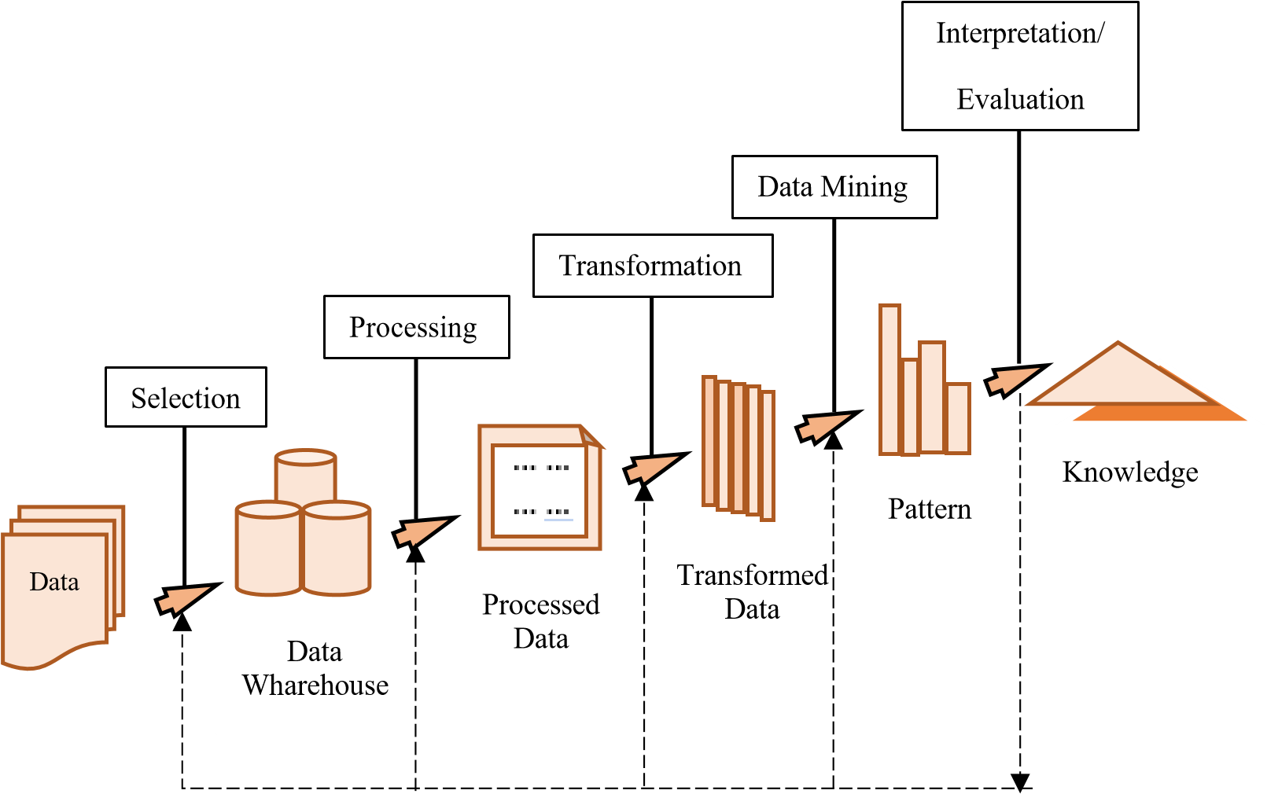

## Gambar 2.1 Tahapan *data mining*

Tahap-tahap *data mining* adalah sebagai berikut:

1. *Data Selection*

Pemilihan (seleksi) data dari sekumpulan data operasional perlu dilakukan sebelum tahap penggalian informasi dalam (*Knowledge discovery in databases*) dimulai. Data hasil seleksi yang digunakan untuk proses *data mining*, disimpan dalam suatu berkas, terpisah dari basis data operasional

1. *Prepocessing*/*Cleaning*

Sebelum proses *data mining* dapat dilaksanakan, perlu dilakukan proses *cleaning* pada data yang menjadi fokus (*Knowledge discovery in databases*). Proses *cleaning* mencakup antara lain membuang duplikasi data, memeriksa data yang inkonsisten, dan memperbaiki kesalahan pada data.

1. *Transformation*

*Coding* adalah proses transformasi pada data yang telah dipilih, sehingga data tersebut sesuai untuk proses *data mining*. Proses *coding* dalam (*Knowledge discovery in databases*) merupakan proses kreatif dan sangat tergantung pada jenis atau pola informasi yang akan dicari dalam basis data.

1. *Data mining*

*Data mining* adalah proses mencari pola atau informasi menarik dalam data terpilih dengan menggunakan teknik atau metode tertentu. Teknik, metode, atau algoritma dalam *data mining* sangat bervariasi. Pemilihan metode atau algoritma yang tepat sangat bergantung pada tujuan dan proses (*Knowledge discovery in databases*) secara keseluruhan.

1. *Interpretation*/*Evalution*

Pola informasi yang dihasilkan dari proses *data mining* perlu ditampilkan dalam bentuk yang mudah dimengerti oleh pihak yang berkepentingan. Tahap ini merupakan bagian dari proses (*Knowledge discovery in databases*) yang disebut *interpretation*. Tahap ini mencakup pemeriksaan apakah pola atau informasi yang ditemukan bertentangan dengan fakta atau hipotesis yang ada sebelumnya.

### 2.4 Pengelompokan *Data Mining*

*Data mining* dibagi menjadi beberapa kelompok berdasarkan tugas yang dapat dilakukan, yaitu: (Mardi, 2017)

1. Deskripsi

Terkadang peneliti dan analis secara sederhana ingin mencoba mencari data untuk menggambarkan pola dan kecenderungan yang terdapat dalam data. Sebagai contoh, petugas pengumpulan suara mungkin tidak dapat menentukan keterangan atau fakta bahwa siapa yang tidak cukup professional akan sedikit didukung dalam pemilihan presiden. Deskripsi dari pola dan kecenderungan sering memberikan kemungkinan penjelesan untuk suatu pola atau kecenderungan.

1. Estimasi

Estimasi hampir sama dengan klasifikasi, kecuali variabel target estimasi lebih kearah numerik dari pada kearah kategori. Model dibangun menggunakan *record* lengkap yang menyediakan nilai dari variabel target sebagai prediksi. Selanjutnya, pada peninjauan berikutnya estimasi nilai dari variabel target dibuat berdasarkan nilai variabel predikasi. Sebagai contoh akan dilakukan estimasi tekanan darah sistolik pada pasien rumah sakit berdasarkan umur pasien, jenis kelamin, indeks berat badan, dan level sodium darah. Hubungan antara tekanan darah sistolik dan nilai variabel prediksi dalam proses pembelajaran akan menghasilkan model estimasi. Model estimasi yang dihasilkan dapat digunakan untuk kasus baru lainnya.

1. Prediksi

Prediksi hampir sama dengan klasifikasi dan estimasi, kecuali bahwa dalam predikasi nilai dari hasik akan ada dimasa mendatang. Contoh prediksi bisnis dan penelitian adalah:

1. Prediksi harga beras dalam tiga bulan yang akan datang.
2. Prediksi persentasi kenaikan kecelakaan lalu lintas tahun depan jika batas bawah kecepatan dinaikkan. Beberapa metode dan teknik yang digunakan dalam klasifikasi dan estimasi dapat pula digunakan (untuk keadaan yang tepat) untuk prediksi.

4. Klasifikasi

Dalam klasifikasi, terdapat target variabel kategori. Sebagai contoh, penggolongan pendapatan dapat dipisahkan dalam tiga kategori, yaitu pendapatan tinggi, pendapatan sedang, dan pendapatan rendah. Contoh lain klasifikasi dalam bisnis dan penelitian adalah:

1. Menentukan apakah suatu transaksi kartu kredit merupakan transaksi yang curang atau tidak.
2. Memperkirakan apakah suatu pengajuan hipotek oleh nasabah merupakan suatu kredit yang baik atau buruk.
3. Mendiagnosis penyakit seorang pasien untuk mendapatkan termasuk kategori penyakit apa.

5. Pengklusteran (*Clustering*)

Pengkluteran merupakan pengelompokan *record*, pengamatan, atau memperhatikan dan membentuk kelas objek-objek yang memiliki kemiripan. Kluster adalah kumpulan *record* yang memiliki kemiripan satu dengan yang lainnya dan memiliki ketidak miripan dengan *record*-*record* dalam kluster lain. Pengklusteran berbeda dengan klasifikasi yaitu tidak adanya variabel target dalam pengklusteran. Pengklusteran tidak mencoba untuk melakukan klasifikasi, mengestimasi, atau memprediksi nilai dari variabel target. Akan tetapi, algoritma pengklusteran mencoba untuk melakukan pembagian terhadap keseluruhan data menjadi kelompok-kelompok yang memiliki kemiripan (homogeny), yang mana kemiripan dalam satu kelompok akan bernilai maksimal, sedangkan kemiripan dengan *record* dalam kelompok lain akan bernilai minimal. Contoh pengklusteran dalam bisnis dan penelitian adalah:

1. Mendapatkan kelompok-kelompok konsumen untuk target pemasaran dari satu suatu produk bagi perusahaan yang tidak memiliki dana pemesaran yang besar.
2. Untuk tujuan audit akuntansi, yaitu melakukan pemisahan terhadap perilaku financial dalam baik dan mencurigakan.
3. Melakukan pengklusteran terhadap ekspresi dari gen, untuk mendapatkan kemiripan perilaku dari gen dalam jumlah besar.

6. Asosiasi

Tugas Asosiasi dalam *data mining* adalah menemukan atribut yang muncul dalam satu waktu. Dalam dunia bisnis lebih umum disebut analisis keranjang belanja. Contoh Asosiasi dalam bisnis dan penelitian adalah:

1. Meneliti jumlah pelanggan dari perusahaan telekomunikasi seluler yang diharapkan untuk memberikan respon positif terhadap penawaran *upgrade* layanan yang diberikan.
2. Menentukan barang dalam supermarket yang dibeli secara bersamaan dan yang tidak pernah dibeli secara bersamaan.

### 2.5 *Market Basket Analysis*

*Market basket analysis* adalah istilah untuk menggambarkan kelompok barang yang cenderung dibeli oleh seorang konsumen dalam satu transaksi (misalkan di suatu supermarket). Misalkan kecenderungan membeli barang X jika ia membeli barang Y, demikian sebaliknya. Dari sisi pengelola supermarket bisa diperoleh informasi untuk mengantisipasi hal ini, misalkan dengan menempatkan kedua barang tersebut pada tempat yang saling berdekatan agar mudah diperoleh konsumen (Rindengan, 2012). Dengan *market basket analysis* ini perusahaan dapat memperkirakan produk apa yang dibeli secara bersamaan oleh konsumen sehingga memberikan gambaran tindakan yang harus diambil dengan pasti karena keluaran yang dihasilkan melibatkan produk-produk yang spesifik. Jadi, tujuan *market basket analysis* adalah meningkatkan efektifitas dari penjualan dan taktik jual dengan menggunakan data konsumen yang telah tersedia didata *storage* perusahaan (Aziz, 2013).

### 2.6 *Association Rules*

Analisis Asosiasi atau *association rules mining* adalah teknik *data mining* untuk menemukan aturan asosiasi antara kombinasi *item*. Contoh dari aturan Asosiasi dari analisa pembelian di suatu pasar swalayan adalah dapat diketahui berapa besar kemungkinan seseorang membeli roti bersamaan dengan susu. Dengan pengetahuan tersebut pemilik pasar swalayan dapat mengatur penempatan barangnya atau merancang kampanye pemasaran dengan memakai kupon diskon untuk kombinasi barang tertentu (Amirudin, 2007).

Aturan Asosiasi akan menggunakan data latihan, sesuai dengan pengertian *data mining*, untuk menghasilkan pengetahuan. Pengetahuan untuk mengetahui *item*-*item* belanja yang sering dibeli secara bersamaan dalam suatu waktu. Aturan

Asosiasi yang berbentuk “*If Then*” atau “Jika Maka” merupakan pengetahuan yang dihasilkan dari fungsi Aturan Asosiasi (Dedy, 2010).

### 2.7 Tahapan *Association Rules*

Analisis Asosiasi atau *association rules* adalah suatu proses untuk menemukan pola aturan *assosiatif* yang memenuhi syarat *minimum* untuk *support* dan syarat *minimum* untuk *confidence* pada *database.*

*Association rules mining* adalah suatu prosedur untuk mencari hubungan antar *Item* dalam suatu dataset yang ditentukan. *Association rules mining* meliputi tiga tahap (Han dk., 2006). Tahapan tersebut adalah:

1. Mencari kombinasi yang paling sering terjadi dari suatu *itemset* yang memiliki *support* diatas minimal *support.* Hal ini disebut dengan *frequent itemset.*
2. Mendefinisikan *association rules* dari *frequent itemset* yang telah dibuat berdasarkan aturan minimal *support* dan minimal *confidence.*
3. Menguji kekuatan *rule* yang terbentuk dengan menghitung *lift ratio* pada masing-masing *rule*.

Beberapa istilah yang digunakan dalam *association rules* antara lain:

1. *Support* (dukungan): probabilitas pelanggan membeli beberapa produk secara bersamaan dari seluruh transaksi. *Support* untuk aturan “A→B” adalah probabilitas atribut atau kumpulan atribut A dan B yang terjadi bersamaan
2. *Confidence* (tingkat kepercayaan): probabilitas kejadian beberapa produk dibeli bersamaan dimana salah satu produk sudah pasti dibeli
3. *Itemset* adalah kelompok *item*/produk
4. *Support count*: frekuensi kejadian untuk sebuah kelompok produk atau *itemset* dari seluruh transaksi
5. Kandidat *itemset*: *itemset* *itemset* yang akan dihitung *support count*-nya
6. *Large itemset*/*frequent itemset*: *Itemset* yang sering terjadi atau *itemset*-*itemset* yang sudah melewati batas *minimum support* yang telah diberikan

Pada umumnya ada tiga ukuran yang digunakan dalam menentukan suatu *association rules*, yaitu *support*, *confidence* dan *lift ratio* (Yulia, 2004).

1. *Minimum support*

*Minimum support* adalah suatu ukuran atau nilai yang harus dipenuhi sebagai batasan besar frekuensi kejadian (*Support count*) dari seluruh nilai dominasi suatu *item* atau *itemset* (*Support*) dalam keseluruhan transaksi (Han dkk., 2006). Nilai *support* sebuah *item* (misal: X) diperoleh dengan rumus:

*Support*(X) = 𝐽𝑢𝑚𝑙𝑎ℎ 𝑇𝑟𝑎𝑛𝑠𝑎𝑘𝑠𝑖 𝑌𝑎𝑛𝑔 𝑀𝑒𝑛𝑔𝑎𝑛𝑑𝑢𝑛𝑔 𝐼𝑡𝑒𝑚 𝑋 𝑥 100% (2.1)

𝑇𝑜𝑡𝑎𝑙 𝑇𝑟𝑎𝑛𝑠𝑎𝑘𝑠𝑖

Kemudian untuk mendapatkan nilai *support* dari dua *item* dapat diperoleh dengan persamaan (2.2).

*Support* (X, Y) = P (XY) 𝐽𝑢𝑚𝑙𝑎ℎ 𝑇𝑟𝑎𝑛𝑠𝑎𝑘𝑠𝑖 𝑀𝑒𝑛𝑔𝑎𝑛𝑑𝑢𝑛𝑔 𝑋 𝑑𝑎𝑛 𝑌 𝑥 100% (2.2)

𝑇𝑜𝑡𝑎𝑙 𝑇𝑟𝑎𝑛𝑠𝑎𝑘𝑠𝑖

Setelah semua *frequent item* dan *large itemset* didapatkan, dapat dicari syarat *minimum confidence*

1. *Minimum confidence*

*Minimum confidence* merupakan parameter yang mendefinisikan *minimum level* suatu nilai hubungan antar *item* (*Confidence*) yang harus dipenuhi agar menemukan aturan yang berkualitas (Han, 2006). Menghitung nilai *confidence assosiatif* X dari *support* pola *frequent itemset* X dan Y dengan menggunakan rumus: *Confidence* X→Y = P (X**|**Y) = 𝑆𝑢𝑝𝑝𝑜𝑟𝑡 𝑋 𝑑𝑎𝑛 𝑌 𝑥 100% (2.3)

𝑆𝑢𝑝𝑝𝑜𝑟𝑡 𝑋

1. Rasio Peningkatan (*Lift ratio*)

*Lift ratio* digunakan untuk mengukur seberapa penting *rules* yang telah terbentuk berdasarkan nilai *support* dan *confidence*.

*Lift ratio* adalah perbandingan antara *support* XYdengan nilai *support* X dikali *support Y.* Rumus *lift ratio* dapat dilihat pada persamaan berikut:

𝑆𝑢𝑝𝑝𝑜𝑟𝑡 𝑋,𝑌

*Lift ratio* = (2.4)

𝑆𝑢𝑝𝑝𝑜𝑟𝑡 𝑋 ∗ 𝑆𝑢𝑝𝑝𝑜𝑟𝑡 𝑌

Jika nilai *lift ratio* kurang dari atau sama dengan 1, maka hubungan sebab akibat yang terjadi bersifat saling lepas satu sama lain. Sedangkan, jika nilai *lift ratio* lebih dari 1, maka hubungan sebab akibat yang terjadi bersifat saling berhubungan satu sama lain dan dapat dikatakan kejadian tersebut bukan kebetulan dan akan berulang (Wicaksono, 2015).

### 2.8 Algoritma *Hash Based*

Algoritma *hash based* menggunakan teknik *hashing* untuk menyaring keluar *itemset* yang tidak penting untuk pembangkitan *itemset* selanjutnya. Ketika *support count* untuk kandidat k-*itemset* dihitung dengan menelusuri basis data, algoritma *hash based* mengumpulkan informasi mengenai (k+1)-*itemset* dengan cara seluruh kemungkinan (k+1)-*itemset* di-*hash* ke dalam *hash table* dengan menggunakan fungsi *hash* (menggunakan sebuah bilangan prima untuk operasi modulo).

Algoritma *hash based* terbagi menjadi tiga bagian utama yang masing-masing bagian melakukan proses yang berbeda. Bagian pertama akan menghasilkan kandidat 1-*itemset* yang disebut C1 dan *large* 1-*itemset* yang disebut L1 dari basis data. Untuk kandidat 1-*itemset*, seluruh transaksi ditelusuri untuk menghitung *support count* dari *itemset* ini. Pada tahap ini *hash tree* untuk C1 dibangun dengan tujuan mengefisienkan penghitungan *support count*. Pada bagian ini juga algoritma akan membangun *hash table* (dengan fungsi *hash*) untuk 2 *itemset* yang akan berguna mengurangi banyaknya kandidat 2*-itemset* C2. Pada bagian kedua, kumpulan kandidat *itemset* Ck dibangkitkan berdasarkan *hash table* yang telah dibuat pada *iterasi* sebelumnya. Lalu ditentukan *large itemset* Lk dan mengurangi ukuran basis data untuk pembangkitan *itemset* selanjutnya.

Bagian algoritma ini terbagi menjadi dua *fase*. *Fase* pertama untuk membangkitkan kandidat k-*itemset* berdasarkan *hash* *table*. Fase kedua akan menghitung *support* pada kandidat *temset* dan mengurangi ukuran dari setiap transaksi. Bagian ketiga sama seperti bagian kedua tetapi tidak menggunakan *hash* *table* sehingga mirip dengan algoritma apriori. Bagian kedua dilakukan selama nilai *hash* buket lebih besar dari *minimum support*.

(Sirisha, 2015) melakukan penelitian pengurangan ukuran dengan menggunakan *hash function* pada level dua dan tiga. Berikut adalah rumus *hash* pada level kedua dan ketiga. Rumus *hash* untuk pemrosesan *hash table* pada level kedua

H {XY} = (*Order of* X) * 10 + (*Order of* Y) mod bil prima (2.5)

Rumus *hash* untuk pemrosesan *hash table* pada level ketiga

H {XYZ}= (*Order of*  X*100) + (*Order of* Y*10) + *Order of* Z mod bil prima (2.6) Keterangan:

*Order of* X = perwakilan nilai X

*Order of* Y = perwakilan nilai Y

*Order of* Z = perwakilan nilai Z

Mod bil prima = bilangan prima yang terdekat dan yang lebih besar dari jumlah kombinasi Ck (kombinasi k-*itemset*).

### 2.9 Pengujian Akurasi

Adapun pengujian akurasi adalah sebagai berikut:

Akurasi = 𝑁 𝐷𝑎𝑡𝑎 𝑌𝑎𝑛𝑔 𝑀𝑒𝑚𝑒𝑛𝑢ℎ𝑖 𝐾𝑜𝑚𝑏𝑖𝑛𝑎𝑠𝑖 𝑥 100% (2.7) 𝑁 𝑑𝑎𝑡𝑎

### 2.10 *Black Box Testing*

*Black box testing* juga disebut *functional testing*, sebuah teknik pengujian fungsional yang merancang *test case* berdasarkan informasi dari spesifikasi. Pengujian *Black Box* adalah pengujian aspek fundamental sistem tanpa memperhatikan struktur logika internal perangkat lunak. Metode ini digunakan untuk mengetahui apakah perangkat lunak berfungsi dengan benar. Data uji dieksekusi pada perangkat lunak dan kemudian keluar dari perangkat lunak di cek apakah telah sesuai yang diharapkan.

# BAB III

# METODOLOGI PENELITIAN

## 3.1 Metode Pengumpulan Data

Metode pengumpulan data yang digunakan yaitu studi literatur, digunakan untuk mendapatkan dasar-dasar referensi yang berkaitan dengan judul tugas akhir. Studi literatur dilakukan dengan mengumpulkan literatur yang berkaitan dengan sistem penempatan barang dan metode *hash based*. Sedangkan data transaksi penjualan yang digunakan diambil dari Minimarket Fc Akbar.Com Kendari, sebanyak 1268 data.

## 3.2 Metode Pengembangan Sistem

Metode pengembangan sistem yang digunakan pada penelitian ini yaitu *Unified Process*, yang mendefinisikan tahap pelaksanaan, kegiatan peran pelaksana, hasil kerja dan prinsip yang harus diikuti.

## Tabel 3.1 Fase Pengembangan *Software*

|  |  |
| --- | --- |
| ***Fase Rational Unified***  ***Process*** | **Proses yang dilakukan** |
| *Inception* | Analisis pada aplikasi yang akan dibuat. Seperti manfaat dan tujuan pembuatan aplikasi serta batasan masalah yang akan diterapkan. |
| *Elaboration* | Mendesain *UML* sistem, seperti *usecase diagram, activity diagram, class diagram* dan *sequence diagram* dari perangkat lunak yang akan dibuat, serta desain antarmuka aplikasi yang akan dibuat. |
| *Construction* | Membuat *interface* aplikasi dan *coding* perangkat lunak. |

17

|  |  |
| --- | --- |
| *Transition* | Pada tahap ini meliputi *testing* dan pengujian sistem. Memperbaiki masalah-masalah yang muncul saat pembuatan dan setelah pengujian aplikasi. |

### 3.3 Waktu dan Tempat Penelitian

#### 3.3.1 Waktu Penelitian

Waktu pelaksanaan penelitian tugas akhir dilaksanakan mulai dari bulan Agustus 2020 sampai dengan Januari 2021. Rincian kegiatan dapat dilihat pada tabel 3.2 dibawah ini:

## Tabel 3.2 *Gannt Chart* Waktu Penelitian

|  |  |  |  |  |  |  |  |  |  |  |  |  |  |  |  |  |  |  |  |  |  |  |  |  |  |
| --- | --- | --- | --- | --- | --- | --- | --- | --- | --- | --- | --- | --- | --- | --- | --- | --- | --- | --- | --- | --- | --- | --- | --- | --- | --- |
| No | Uraian |  | | | | | | | | Waktu (2020-2021) | | | | | | | |  | | | | | | | |
| Agustus | | | | September | | | | Oktober | | | | November | | | | Desember | | | | Januari | | | |
| 1 | 2 | 3 | 4 | 1 | 2 | 3 | 4 | 1 | 2 | 3 | 4 | 1 | 2 | 3 | 4 | 1 | 2 | 3 | 4 | 1 | 2 | 3 | 4 |
| 1 | *Inception* |  |  |  |  |  |  |  |  |  |  |  |  |  |  |  |  |  |  |  |  |  |  |  |  |
| 2 | *Elaboration* |  |  |  |  |  |  |  |  |  |  |  |  |  |  |  |  |  |  |  |  |  |  |  |  |
| 3 | C*onstruction* |  |  |  |  |  |  |  |  |  |  |  |  |  |  |  |  |  |  |  |  |  |  |  |  |
| 4 | *Transition* |  |  |  |  |  |  |  |  |  |  |  |  |  |  |  |  |  |  |  |  |  |  |  |  |

### 3.3.2 Tempat Penelitian

Penelitian tugas akhir bertempat di Minimarket Fc Akbar.Com Kendari dan

Laboratorium *Computer Science and Artificial Intelligence*, Jurusan Teknik Informatika, Fakultas Teknik, Universitas Halu Oleo.

## 3.4 Analisis Sistem

Analisis sistem merupakan suatu tahapan yang bertujuan untuk mengetahui dan mengamati apa saja yang terlibat dalam suatu sistem. Pembahasan yang ada pada analisis sistem ini yaitu analisis kebutuhan fungsional meliputi perancangan sistem menggunakan bahasa pemodelan UML (*Unified Modeling Language*), perancangan tampilan *interface* serta analisis kebutuhan fungsional dan nonfungsional yang meliputi kebutuhan perangkat keras dan perangkat lunak yang akan digunakan.

### 3.4.1 Analisis Kebutuhan Fungsional

Analisis kebutuhan fungsional adalah segala bentuk data yang dibutuhkan oleh sistem agar sistem dapat berjalan sesuai dengan prosedur yang dibangun melalui perancangan sistem. Adapun kebutuhan fungsional dari sistem yang akan dibangun, yaitu perancangan diagram sistem menggunakan bahasa pemodelan UML (*Unified Modeling Language*) yang meliputi pembuatan *flowchart* sistem, *flowchart* metode, *use case diagram*, *activity diagram, class diagram, sequence diagram* dan desain *interface* sistem.

### 3.4.2 Analisis Kebutuhan Non-Fungsional

Analisis kebutuhan non-fungsional adalah sebuah langkah dimana pembangun aplikasi menganalisis sumber daya yang dibutuhkan untuk membangun aplikasi yang akan dibangun. Analisis kebutuhan nonfungsional yang dilakukan dibagi dalam dua tahap, yaitu analisis kebutuhan perangkat keras dan analisis kebutuhan perangkat lunak. Kebutuhan perangkat keras yaitu kebutuhan perangkat atau komponen yang dibutuhkan pada sistem dan perangkat lunak yaitu kebutuhan perangkat lunak untuk membantu agar komponen perangkat keras dapat berfungsi dan dapat dijalankan pada sistem.

## 1. Kebutuhan Perangkat Keras

Untuk menerapkan rancangan yang telah dijelaskan sebelumnya, dibutuhkan beberapa perangkat keras sebagai sarana untuk mengimplementasikan aplikasi yang dibangun. Berikut ini spesifikasi perangkat keras dapat dilihat pada Tabel 4.1. **Tabel 1 Spesifikasi Perangkat Keras**

|  |  |  |
| --- | --- | --- |
| **No** | **Nama Perangkat** | **Spesifikasi** |
| 1. | *Notebook* | *Asus A456U* |
| 2. | *Processor* | *Intel Core i5-6198DU, up to 2,8 GHz* |
| 3. | *Monitor* | *Monitor 14 inch* |
| 4. | *Memori* | *RAM 4 GB* |
| 5. | *Harddisk* | *1TB* |

## 2. Kebutuhan Perangkat Lunak

Perangkat lunak yang digunakan pada pembangunan aplikasi glosarium teknologi informasi. Adapun rincian kebutuhan perangkat lunak dapat dilihat pada Tabel 4.2.

## Tabel 4.2 Spesifikasi Perangkat Lunak

|  |  |  |
| --- | --- | --- |
| **No** | **Nama Perangkat** | **Spesifikasi** |
| 1. | *Operating System* | *Windows 7, 10* |
| 2. | *Sublime* | *Versi* 3.0 |
| 3. | *Xampp* | *Versi 3.2.1* |
| 4. | *Browser* | *Google chrome, Opera, Mozilla* |

### 3.5 Analisis Perancangan Sistem

Perancangan sistem yang akan dibangun terdiri atas perancanga *flowchart* dan perancanagan UML serta perancangan *User interface.*

#### 3.5.1 Perancangan *Flowchart*

Setelah menganalisis sistem, maka didapatkan *flowchart diagram* penerapan metode hash based pada sistem penjualan di Minimarket. Adapun alur kerja *flowchart diagram* sistem dan *flowchart diagram* proses *hash based* adalah sebagai berikut:

### 1. *Flowchart* *Diagram* Sistem

1. *User* memasukan tanggal, *minimum support* dan *minimum confidence*
2. Menampilkan proses algoritma *hash hased*
3. Kemudian masuk pada tahap pembentukan *association rules*
4. Menampilkan hasil *association rules*

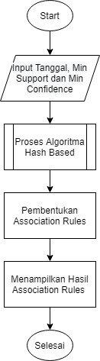

### Gambar 4.1 *Flowchart Diagram* Sistem

#### 2. *Flowchart diagram* algoritma *hash based*

1. *User* memasukan tanggal, *minimum support* dan *minimum confidence* yang diinginkan berdasarkan masukan sebagai syarat terbentuknya *frequent itemset*
2. Kemudian masuk ke proses algoritma *hash based*, membangkitkan C1 dan menghitung *support count*
3. Menyaring *item* barang dengan syarat > = *minimum support* dan memasukkan kedalam L1
4. Mengkombinasikan L1 dan menghitung tabel *hash* L2
5. Meletakan hasil ke *bucket address* dan pada *bucket count*. Jika *bucket count* >

= *minimum support* maka lanjut membangkitkan L2, L3 dan seterusnya

1. Proses selanjutnya menghitung *confidence* dengan persamaan (2.3)
2. Menampilkan hasil *association rules*

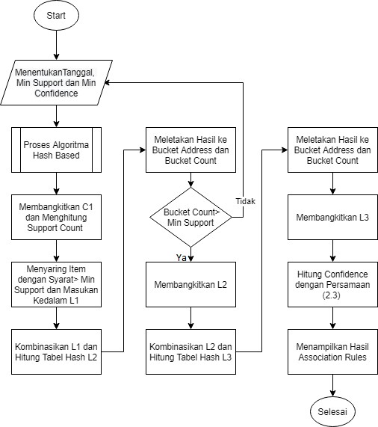

### Gambar 4.2 *Flowchart Diagram* Proses *Hash Based*

#### 3.5.2 *Unified Modeling Language* (UML)

Aplikasi dibangun dengan menggunakan *Unified Modeling Language* (UML). UML merupakan bahasa visual untuk pemodelan dan komunikasi mengenai sebuah sistem dengan menggunakan diagram yang terdiri dari *use case diagram, class diagram, activty diagram,* dan *sequence diagram.*

#### 1. *Use Case Diagram*

*Use case* diagram adalah sebuah diagram yang dapat merepresentasikan interaksi yang terjadi antara *user* dengan sistem. *Use case diagram* ini mendeskripsikan siapa saja yang menggunakan sistem dan bagaimana cara mereka berinteraksi dengan sistem. *Use* *case* *diagram* dari sistem yang akan dibangun dapat dilihat pada gambar 4.3.

**Gambar 4.3**

***Use***

***Case Diagram***

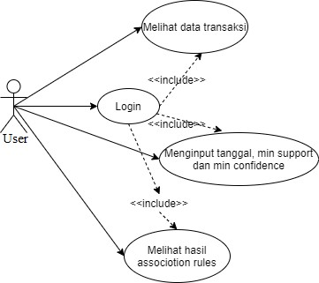

#### 2. *Activity* *Diagram*

*Activity diagram* menggambarkan berbagai alir aktivitas dalam sistem yang sedang dirancang, bagaimana masing-masing alir berawal, *decision* yang mungkin terjadi, dan bagaimana mereka berakhir. *Activity* *diagram* juga dapat menggambarkan proses paralel yang mungkin terjadi pada beberapa eksekusi. Berikut ini adalah *activity diagram* yang akan menggambarkan alir aktivitas sistem. **a. *Activity* *Diagram Login***

Gambar 4.4 tersebut merupakan diagram aktivitas yang menunjukkan aktivitas *user* ketika *login.* Pada diagram ini dimulai dengan *user* yang akan mengisi *username* dan *password* kemudian sistem melakukan pengecekan *username* dan *password*, apabila sesuai maka *user* dapat masuk ke halaman utama, namun apabila data yang dimasukkan tidak *valid* maka sistem akan menampilkan halaman *login* kembali.

**Gambar 4.4**

***Activity***

***Diagram***

***Login***

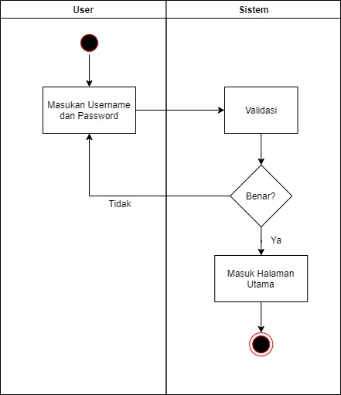

### b. *Activity Diagram Upload* Data Transaksi

Gambar 4.5 merupakan *activity diagram* yang menunjukkan aktivitas *user* ketika memilih menu data transaksi, lalu sistem akan menampilkan menu data transaksi. Kemudian *upload* data transaksi dan menampilkan data transaksi

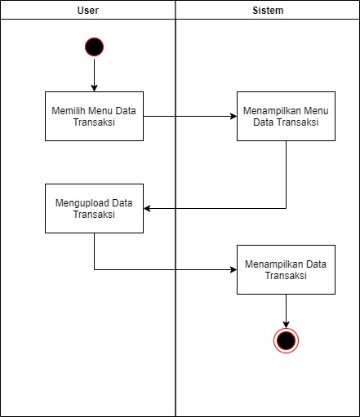

## Gambar 4.5 *Activity Diagram Upload* Data Transaksi

### c. *Activity Diagram* Hapus Data Transaksi

Gambar 4.6 merupakan *activity diagram* yang menunjukkan aktivitas *user* ketika memilih menu data transaksi, lalu sistem akan menampilkan menu data transaksi. Kemudian *upload* data transaksi dan menghapus data transaksi

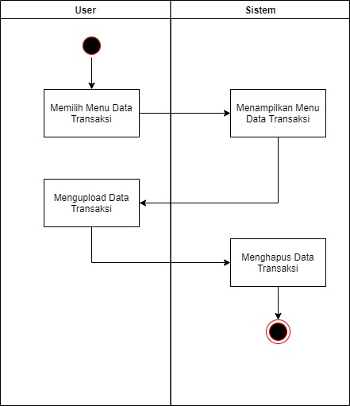

## Gambar 4.6 *Activity Diagram* HapusData Transaksi

### d. *Activity Diagram* Perhitungan *Hash Based*

Gambar 4.7 merupakan *activity diagram* yang menunjukkan aktivitas *user* ketika memilih menu proses asosiasi, lalu sistem akan menampilkan menu *hash based*. Kemudian memasukan tanggal, *minimum Support* dan *minimum Confidence* dan menampilkan hasil perhitungan *hash based*

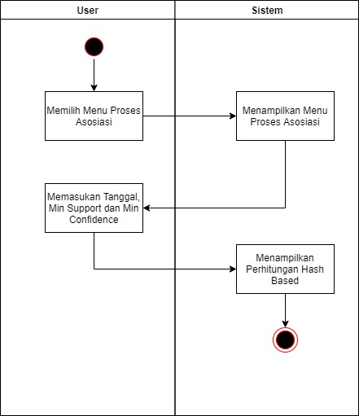

**Gambar 4.7 *Activity Diagram* Perhitungan *Hash Based***

### e. *Activity Diagram* Hasil Perhitungan *Hash Based*

Gambar 4.8 merupakan *activity diagram* yang menunjukkan aktivitas *user* ketika memilih menu hasil, lalu sistem akan menampilkan hasil perhitungan yang pernah dilakukan. Kemudian klik print dan menampilkan *download* hasil perhitungan.

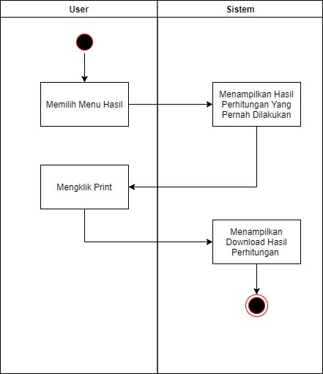

## Gambar 4.8 *Activity Diagram* Hasil Perhitungan *Hash Based*

### 3. *Class* *Diagram*

*Class diagram* merupakan diagram yang selalu ada dipemodelan sistem berorientasi objek. *Class diagram* menunjukkan hubungan antar *class* dalam sistem yang sedang dibangun dan bagaimana mereka saling berkolaborasi untuk mencapai suatu tujuan. Berikut ini adalah *class diagram* sistem untuk mengatur penempatan barang di Minimarket Fc Akbar.Com Kendari.

**Gambar 4.9**

***Class***

***Diagram***

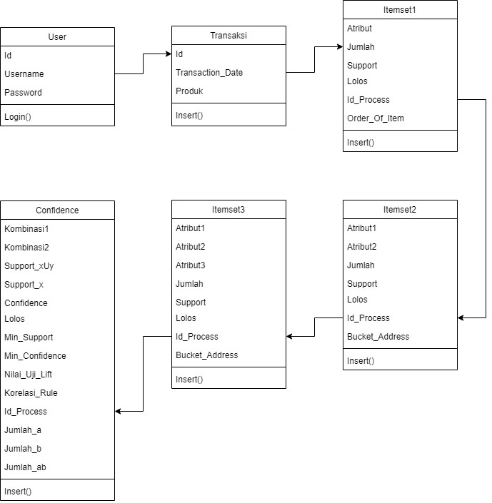

### 4. *Sequence* *Diagram*

*Sequence diagram* menggambarkan interaksi antar objek di dalam dan di sekitar sistem yang digambarkan terhadap waktu. Pada diagram ini digambarkan *user* melakukan *login*, jika berhasil sistem akan menampilkan halaman utama. Kemudian *user* melihat data transaksi, apabila *user* ingin menambahkan data, dengan cara mengklik *choose*, *upload* data transaksi, jika berhasil maka akan tampil data transaksi. Selanjutnya jika ingin menghapus data transaksi, setelah selesai *upload* lalu klik *button* format. Kemudian melihat proses asosiasi, akan menampilkan perhitungan *hash based*, melihat hasil maka akan menampilkan hasil perhitungan yang pernah dilakukan oleh *user*. Klik print, lalu *download* hasil perhitungan, selesai

**Gambar 4.10**

***Sequence***

***Diagram***

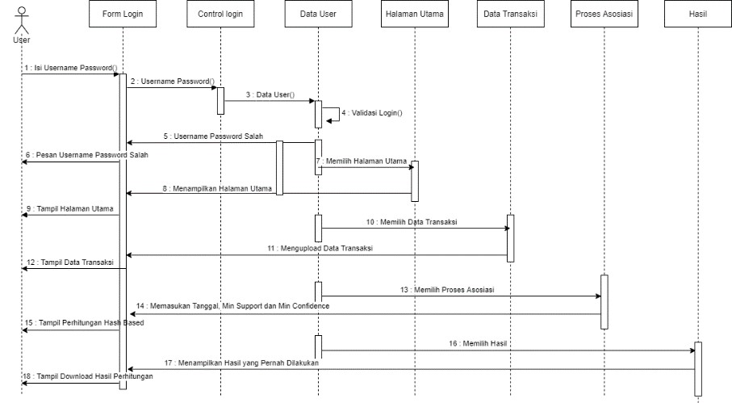

#### 4.3 Perancangan *User Interface*

Perancangan *user interface* adalah tahapan pembuatan antarmuka yang akan digunakan pada pembangunan sistem untuk mengatur penempatan barang di Minimarket yang dibagi menjadi empat bagian yaitu perancangan *form* halaman utama, *form* data transaksi, *form* proses asosiasi dan *form* hasil perhitungan.

### 1. Halaman Utama

Halaman utama merupakan halaman yang ditampilkan oleh sistem pertama kali pada saat *user* mengakses sistem. Dimana pada *form* halaman utama Terdapat penulisan nama aplikasi

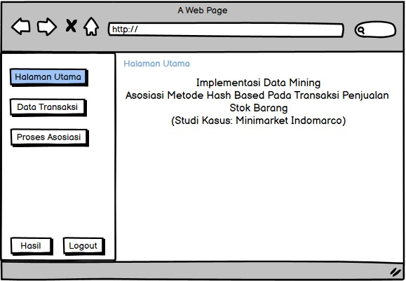

## Gambar 4.11 Halaman Utama

### 2. Data Transaksi

Data transaksi merupakan data yang ditampilkan dengan cara mengklik *choose*, *upload* data transaksi, jika berhasil maka akan tampil data transaksi. Selanjutnya jika ingin menghapus data transaksi, setelah selesai *upload* klik *button* format.

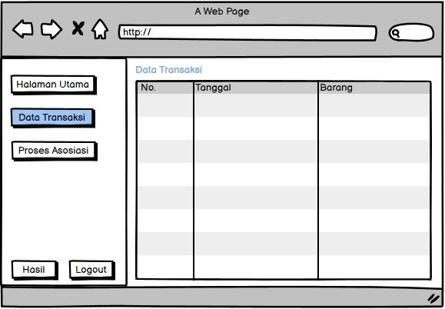

## Gambar 4.12 Data Transaksi

### 3. Proses Asosiasi

Proses asosiasi merupakan proses perhitungan algoritma *hash based* dimana *user* diminta memasukan tanggal, *minimum Support* dan *minimum Confidence*.

Kemudian klik proses maka akan tampil perhitungan algoritma *hash based*.

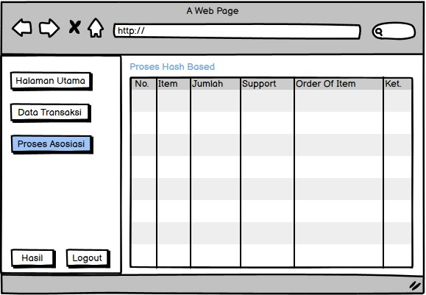

## Gambar 4.13 Perhitungan *Hash Based*

### 4. Hasil Perhitungan *Hash Based*

Pada tahap hasil perhitungan *hash based* akan menampilkan hasil perhitungan yang pernah dilakukan oleh *user*. Kemudian klik *print* dan menampilkan *download* hasil perhitungan.

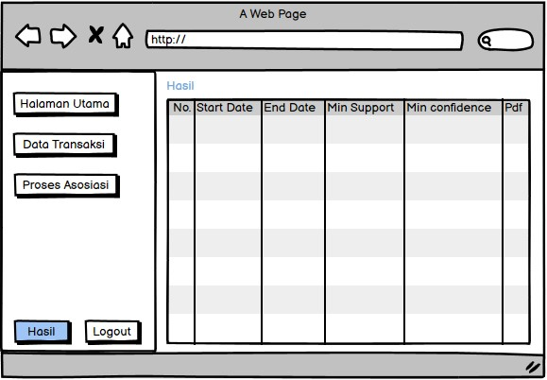

**Gambar 4.14 Hasil Perhitungan *Hash Based***

**DAFTAR PUSTAKA**

Adzni, A. R. (2015). Penerapan Embellishment Sebagai Unsur Dekoratif Pada Busana Modestwear, d (2017), 1-15.

Anggraeni, H. D., & Saputra, R. (2012). No Title. 3-10.

Aziz, A (2013). BAB II Tinjauan Pustaka Hemoglobin. Universitas Muhammadiyah Surakarta, 1969, 4-27.

Bian, Mf. (2016). Kajian Lokasi Pasar Tradisional Higienis Kota Ternate. Spasial, 3(2), 30-39.

Dedy, S. (2010). Association *Rule* Dan Moving Average Untuk Memprediksi Persediaan Bahan Baku Produksi

Haryati, S., Sudarsono, A., & Suryana, E. (2015). Implementasi Data mining Untuk

Memprediksi Masa Studi Mahasiswa Menggunakan Algoritma C4.5 (Studi

Kasus: Universitas Dehasen Bengkulu). Jurnal Media Infotama, 11 (2), 130138.

Mardi, Y. (2017). Data mining : Klasifikasi Menggunakan Algoritma C4.5. Jurnal Edik Informatika, 2(2), 213-219.

Minimarket, D. I. (2015). Skripsi Diajukan Untuk Memenuhi Sebagian Syarat Guna Memperoleh Gelar Sarjana Komputer ( S . Kom ) Pada Program Studi Teknik

Informatika Oleh : 1–9.

Murdock, D. H. (2018). Flowcharts. Auditor Essentials, 235-239. https://doi.org/10.1201/9781315178141-51

Nastuti, A., & Harahap, S. Z. (2019). Teknik Data mining Untuk Penentuan Paket

Hemat Sembako Dan Kebutuhan Harian Dengan Menggunakan Algoritma FpGrowth (Studi Kasus Di Ulfamart Lubuk Alung). Jurnal Informatika, 7(3), 111-119. https://doi.org/10.36987/informatika.v7i3.1381

Pascalina, R. P. (2016). *Market basket analysis* Dengan Menggunakan Algoritma *Hash Based* Pada Transaksi Penjualan Di Apotek Untuk Menerapkan Konsep *Cross Selling*

Ramadhan, F. (2017). Implementasi Algoritma Hash Based Terhadap Aturan

Asosiasi Untuk Menentukan Frequent *Itemset* Study Kasus Rumah Makan

153

Seafood“ Kita .” 97-102.

Rindengan, A. J. (n.d.). Perbandingan Asossiation *Rule* Berbentuk Biner Dan Fuzzy C- Partition Pada Analisis Market Basket Dalam Data mining Comparison *Of* Association *Rule* With Binary and Fuzzy C- Partition Form At Market Basket Analysis on Data mining.

Salahuddin, R. A. . M. (2015). Rekayasa Perangkat Lunak Terstruktur dan Beriorentasi Objek.

Wicaksono, G., & Surabaya, U. N. (n.d.). Penerapan Kaidah Asosiasi Pada Data Transaksi Minimarket Dengan Menggunakan Algoritma Frequent Pattern Growth ( Fp-Growth ).